Главное их профильного по темам «Первобытность» и «Средневековье»
Мутационная теория эволюции приматов
Трудовая теория Энгельс «Роль труда в процессе превращения обезьяны в человека» Факторы: рука, речь, мозг
Новое открытие археологии Беларуси-древнейшая стоянка д.Огово (250 тыс лет до н.э.)
д.Кошевники (Гроденская обл)-артефакт 100 тыс.лет назад
4 тыс до н.э. появление нового способа обработки орудий-двусторонняя
Неолит -керамика: ямочная, шнуровая
Археологическая культура —совокупность близких по материальной культуре и времени существования археологических памятников на определенной территории.

Особенности древнейших цивилизаций
Рабовладельческий строй — такая общественно-экономическая формация, экономической основой которой являлась собственность рабовладельцев как на средства производства, так и на непосредственных производителей — рабов. Основным социальным делением общества было деление на рабовладельцев и рабов.
Римляне стали основоположниками правовой культуры. Римское право стало образцом для последующих законотворцев. Римские граждане, как правило, разрешали возникшие между ними конфликты в суде.
Значителен вклад римлян в сфере архитектуры и строительства. Появление бетона
Средневековье
Варварские королевства: на территории Британии образовались несколько королевств, таких как Мерсия, Уэссекс и Нортумбрия, которые также были результатом миграции англосаксов.
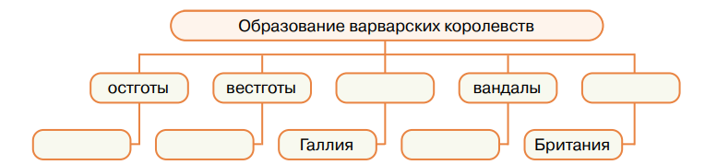
Силезские племена 10 век Мешко I (Пясты)создание Польского государства, крещение 966
Балканы-госуд-ть в 7-8 веке: Великоморавская держава, княжество Само, Великое княжество Сербия, Первое Болгарское царство (хан Аспарух), Второе Болгарское царство
Жизнь в средневековье
Экономическая деятельность горожан, ее производственная (ремесленники), торговая (купцы) и обслуживающая (врачи, трактирщики и др.) сферы были организованы по корпоративному принципу.
Корпорация (от лат. corporatio — объединение) в контексте западноевропейского Средневековья означает замкнуто-монопольное сообщество с фиксированными правами и обязанностями, структурой .
Религия
духовенство как особый социальный слой — клир, из которого выделяется епископат
313-Миланский эдикт императора Константина-христианство легальная религия
325-первый Никейский собор. Правила, догматы в христианстве
Споры и борьба между 5 патриархами: Константинополя, Антиохии, Рима, Александрии и Иерусалима. На Западе и Востоке положение церкви разное, но до 1054 года сохранялось единство.
Понтификат Иннокентия III — время могущества папства. Папская власть — высшая власть во всем мире; папа как преемник апостола Петра и наместник Христа выше всех государей; император и другие короли — только его вассалы. Он организовывал крестовые походы против еретиков на юге Франции, был инициатором IV крестового похода.
духовно-рыцарские ордены
орден тамплиеров (храмовников), 1119 г. двумя друзьями — рыцарями из Бургундии и Фландрии. | Орден госпитальеров (иоаннитов) деятельность- помощью раненым и больным, позже стал рыцарским и приобрел военные функции. Богатый итальянский купец в 1070 г. построил у ворот монастыря Святой Марии Латинской, под Иерусалимом, дом для паломников — на латыни «госпиталис», что означало «комнаты для гостей» | В 1128 г. в Иерусалиме был создан Тевтонский орден. В 1189 г. сын императора Фридриха I Барбароссы придал ордену военный характер, а в 1196 г. его утвердил Папа.

955 крещение княгини Ольги
988 Крещение Владимира и Руси
Гипотезы о прародине славян 1. Висло-Одерская (территория современной Польши).
2. Среднеднепровская (территория северо-западной Украины, южной Беларуси и юго-восточных областей Польши).
3. Дунайская — Средний Дунай (территория современной Венгрии) и др.
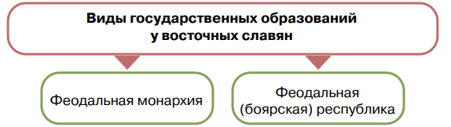
Новгородская земля — высшие органы власти - республиканские институты, княжеская власть превратилась в выборную, избирались на вече и высшие должностные лица — посадник и тысяцкий.
В Новгородской земле функции высшего органа власти приобрело вече
В киевском княжестве-причина раздоров: на киевском престоле, остававшемся формально старшим городом Руси, должен был садиться старейший представитель князей Рюриковичей. Борьбы братьев великого князя и сыновей. Иногда В Киев одновременно приглашались представители двух враждующих княжеских линий, что позволяло если не устранить, то, по крайней мере, уменьшить междукняжеские усобицы.
Русь и Византия: торговля, военные походы.
Древнерусские летописи сообщают о походах на Константинополь (Царьград) и византийские владения киевских князей Аскольда и Дира (860 г., согласно древнерусским летописям — в 866 г.), Олега (907 г.), Игоря (941 г., в 944 г. собранные войска распустили). Напряженную войну с империей вел князь Святослав Игоревич. Эти военные конфликты завершались заключением договоров. Особенно выгодным был договор Руси с Византией 911 г., в его статьях купцы русов получили значительные привилегии — право беспошлинной торговли, содержание послов и купцов за счет императорской казны, разрешение зимовать в Константинополе и посещать византийские бани — термы.
Кроме пути «Из варяг в греки»
VIII в. скандинавами был открыт Великий волжский путь. Он связал Северное и Балтийское моря с Каспийским морем.
в IX в. существовал еще один торговый маршрут — путь «из немец в хазары». Предполагают, что проходил он через Киев
Осложнения в торговле с восточными странами возникли также из-за происходивших изменений в Степи — прихода новых кочевников-печенегов. Все это стало причиной формирования нового торгового пути, справедливо называемого «становым хребтом Древнерусского государства», — так называемого пути «из варяг в греки»

